«Утверждаю»  Министр спорта  Кабардино-Балкарской Республики  ____________ И.М. Хасанов | «Утверждаю»  Президент  Общественной организации  «Федерации тхэквондо  Кабардино-Балкарской  Республики»  ____________ А.С. Шокаров | «Утверждаю»  Президент  Общероссийской общественной организации «Союз Тхэквондо России»  ____________ А.К. Терехов

ПОЛОЖЕНИЕ
Всероссийские соревнования по тхэквондо (ВТФ) среди юниоров и юниорок (2002-2004 г.р.); юношей и девушек (2005-2007 г.р.),
«ДЕТИ РОССИИ»
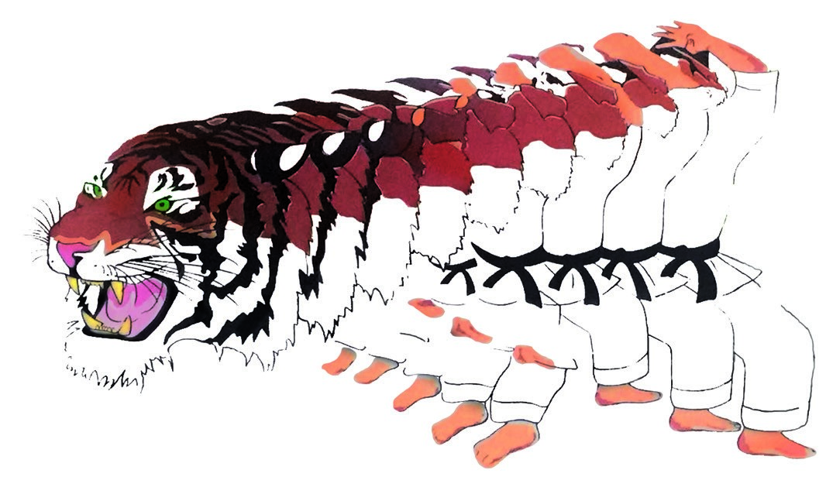

г. Нальчик
14 – 17 июня 2019г.
ДОПОЛНИТЕЛЬНЫЕ ПОЕДИНКИ СРЕДИ ДЕТЕЙ 2008 – 2009 г.р.
1. ЦЕЛИ И ЗАДАЧИ:
- Популяризация и развитие тхэквондо (ВТФ) на территории России;
- Пропаганда спорта, здорового образа жизни и идей олимпийского движения, способствующих всестороннему воспитанию, гармоничному развитию и физическому совершенствованию человека;
- Привлечение детей к занятиям физической культурой и спортом;
- Привлечение внимания подрастающего поколения и общественности к проблеме противодействия незаконному потреблению и обороту наркотиков;
- Развитие связей и укрепление дружбы между федерациями тхэквондо России.
2. ОБЕСПЕЧЕНИЕ БЕЗОПАСНОСТИ УЧАСТНИКОВ И ЗРИТЕЛЕЙ:
• Соревнования проводятся на спортивных сооружениях, отвечающих требованиям соответствующих правовых актов, действующих на территории РФ по вопросам обеспечения общественного порядка и безопасности участников и зрителей, а также при условии наличия актов готовности физкультурного или спортивного сооружения проведению мероприятий, утверждаемых в установленном порядке.
3. СРОКИ ПРОВЕДЕНИЯ:
14 – 17 июня 2019г.
- МЕСТО ПРОВЕДЕНИЯ СОРЕВНОВАНИЯ:
КБР г. Нальчик, пр. Ленина, 8 «А» Универсальный спортивный комплекс.
- РУКОВОДСТВО ПО ПРОВЕДЕНИЮ СОРЕВНОВАНИЯ ВОЗЛАГАЕТСЯ:
Федерация тхэквондо Кабардино-Балкарской Республики и Министерство спорта Кабардино-Балкарской Республики.
Главный судья – по назначению.
Главный секретарь соревнований – Канкулов Б.Х.
- УЧАСТНИКИ СОРЕВНОВАНИЯ:
К участию в соревнованиях допускаются спортсмены:
Возраст, техническая и спортивная квалификация | Пол | Весовая категория
2002-2004 г.р. | юниоры | 45,48,51,55,59,63,68,73, св.73 кг.
2002-2004 г.р. | юниорки | 42,44,46,49,52,55,59,63, св.63 кг.
2005-2007 г.р. | юноши | 33,37,41,45,49,53,57,61,65, св. 65кг.
2005-2007 г.р. | девушки | 29,33,37,41,44,47,51,55,59, св. 59 кг.
2008-2009 г.р. | дети | 24,26,28,30,32,34,37,41,45 св. 45
Спортсмен не допускается к участию более чем в одной весовой или возрастной категории.
- ФОРМУЛА ПОЕДИНКОВ:
Участники | Формула поединков
 | Предварительные | Полуфиналы, финалы
2002-2004 г.р.юниоры | 3 раунда по 1,5мин. | 3 раунда по 1,5мин.
2002-2004 г.р.юниорки | 3 раунда по 1,5мин. | 3 раунда по 1,5мин.
2005-2007 г.р. юноши | 3 раунда по 1 мин. | 3 раунда по 1,5мин.
2005-2007 г.р. девушки | 3 раунда по 1 мин. | 3 раунда по 1,5мин.
Дети 2008-2009 г.р. | 3 раунда по 1 мин. | 3 раунда по 1 мин.
Регламент проведения поединков, в случае необходимости, может быть изменен оргкомитетом соревнований.
- ПРОГРАММА СОРЕВНОВАНИЙ:
14 июня 2019г.
День заезда команд
Мандатная комиссия, взвешивание спортсменов:
КБР г. Нальчик, пр.Ленина, 8 «А» Универсальный спортивный комплекс 13:00 – 18:00
15 июня 2019г.
Начало соревнований в 9:00
Юноши и девушки 2005 – 2007 г.р.
Официальное открытие соревнований 13:00–14:00 Награждение победителей и призеров соревнований с 19:00
16 июня 2019г.
Начало соревнований в 9:00
Юниоры и юниорки 2002-2004 г.р.
Дети: 2008-2009 г.р.
Награждение победителей и призеров соревнований с 19:00
17 июня 2019г.
День отъезда команд.

- НАГРАЖДЕНИЕ:
Соревнования проводятся по олимпийской системе с выбыванием после одного поражения. Проигравшие финалистам занимают третьи места. Согласно Правилам проведения соревнований утвержденными Всемирной Федерацией тхэквондо и действующими с 13.02.2009 года, определяются два третьих места.
Победители и призеры соревновании, в каждой весовой категории награждаются медалями, дипломами соответствующих степеней.

- ЗАЯВКА И УСЛОВИЯ ПРИЕМА: Официальные заявки в двух экземплярах должны быть представлены в Мандатную комиссию за день до начала соревнований.
В мандатную комиссию представлять следующие документы:
(представитель команды несёт полную ответственность за подлинность представляемых документов):
- Официальная заявка организации, заверенная печатью и подписью руководителя, старшим тренером, врачебно-физкультурным диспансером.
- В заявке ОБЯЗАТЕЛЬНО должны быть указаны полностью Фамилия, Имя, Отчество каждого спортсмена и тренера.
- Участников записывать по возрастным и весовым категориям, начиная с младших возрастов и легких весов.
- Спортсмены обязаны иметь гражданский паспорт или свидетельство о рождении + справка из учебного заведения с фотографией (для спортсменов младше 14 лет) или загранпаспорт.
- Договор о страховании на сумму не менее 10,000 рублей (оригинал).
- Благотворительный взнос в размере 1700 руб. с каждого спортсмена, идущий на премирование судей, памятные призы победителям и призерам, организационные расходы.
- Переход спортсмена из одной весовой категории в другую, после регистрации заявки команды в мандатной комиссии – ОТСУТСТВУЕТ.
- Предварительные заявки с указанием точного количества участников. Ф.И.О. представителя подаются до 10 июня 2019 г. по электронной почте: beslan2390@mail.ru
- ФИНАНСОВЫЕ РАСХОДЫ:
Расходы по командированию (проезд, питание, размещение, медицинская страховка) участников соревнований, тренеров и представителей команд обеспечивают командирующие их организации.

- ТРЕБОВАНИЯ К КОМАНДЕ:
- Соревнования проводятся на электронных жилетах и шлемах системы «Daedo» по действующим правилам ВТФ (с изменениями и дополнениями) – Все возраста.
- Сенсорные футы организаторами выдаваться не будут. (Сенсорные Футы можно будет приобрести на соревнованиях в точке продаж).
- Каждая команда пользуется своими, разрешенными правилами тхэквондо (ВТФ), защитными средствами.
- Каждый спортсмен выступает в белом «добке» установленного образца с поясом, соответствующим заявленной квалификации.
- Судьи должны иметь форму: светлая рубашка, галстук и тёмные брюки, мягкая спортивная обувь.
- Спортсмены должны выходить на корт в защитной экипировке соответствующего размера, одетые по правилам тхэквондо (ВТФ).
- Секундант спортсмена на корте обязан быть в спортивном костюме и спортивной обуви.

ДАННОЕ ПОЛОЖЕНИЕ
ЯВЛЯЕТСЯ ОФИЦИАЛЬНЫМ
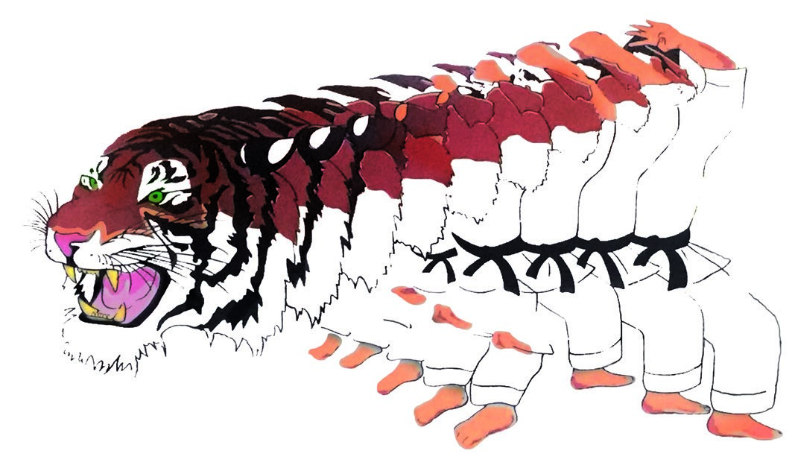ВЫЗОВОМ НА СОРЕВНОВАНИЯ

